Беседа «7 чудес Кубани» посвященная 80-летию образования Краснодарского края

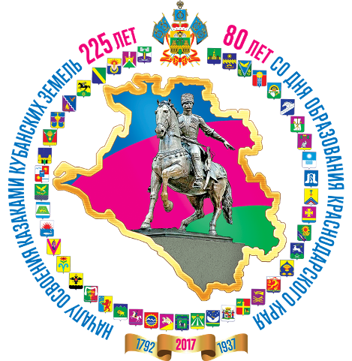

МБДОУ ДС №13
Педагоги:
Клюг В.В. Корзаченко А.Н.
гор. Темрюк
2017 год

Тема занятия: «7 чудес Кубани».
Цель занятия: формировать у детей целостное представление о Краснодарском крае, развивать познавательный интерес к истории Кубани
Задачи занятия:
Образовательные:
- ознакомить детей с историей развития и становления Краснодарского края;
- рассказать воспитанникам об интересных явлениях, присутствующих на Кубани.
Воспитательные
- воспитать у подрастающего поколения чувства любви к своей малой родине, её истории и культуре;
- привить любовь к национальному наследию, к родной земле, природе.
План занятия:
- Организационный момент
- Теоретическая часть
- Практическая часть (выставки)
- Итоги занятия
Оборудование: презентация, карта Краснодарского края, выставка рисунков, поделки «Кубань родимая», листы со стихом Н. Букарь.

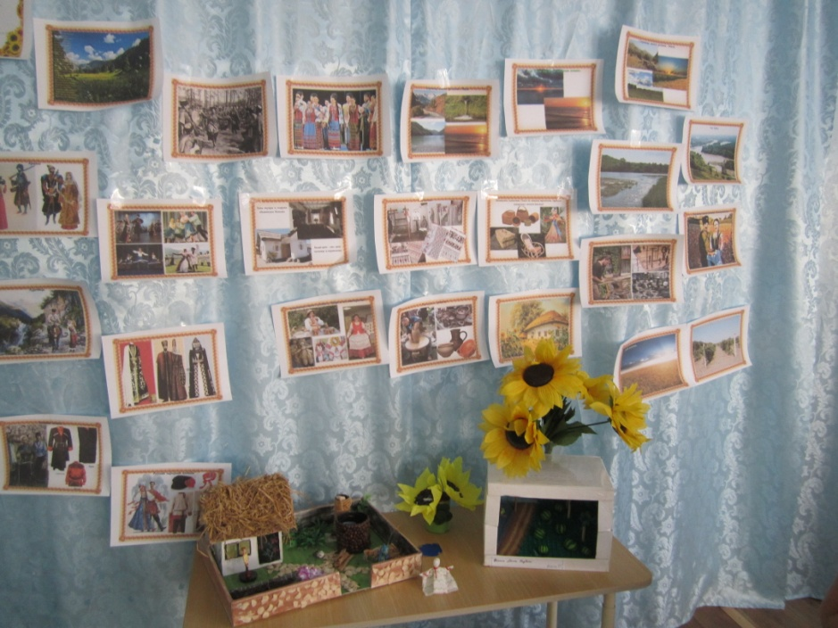

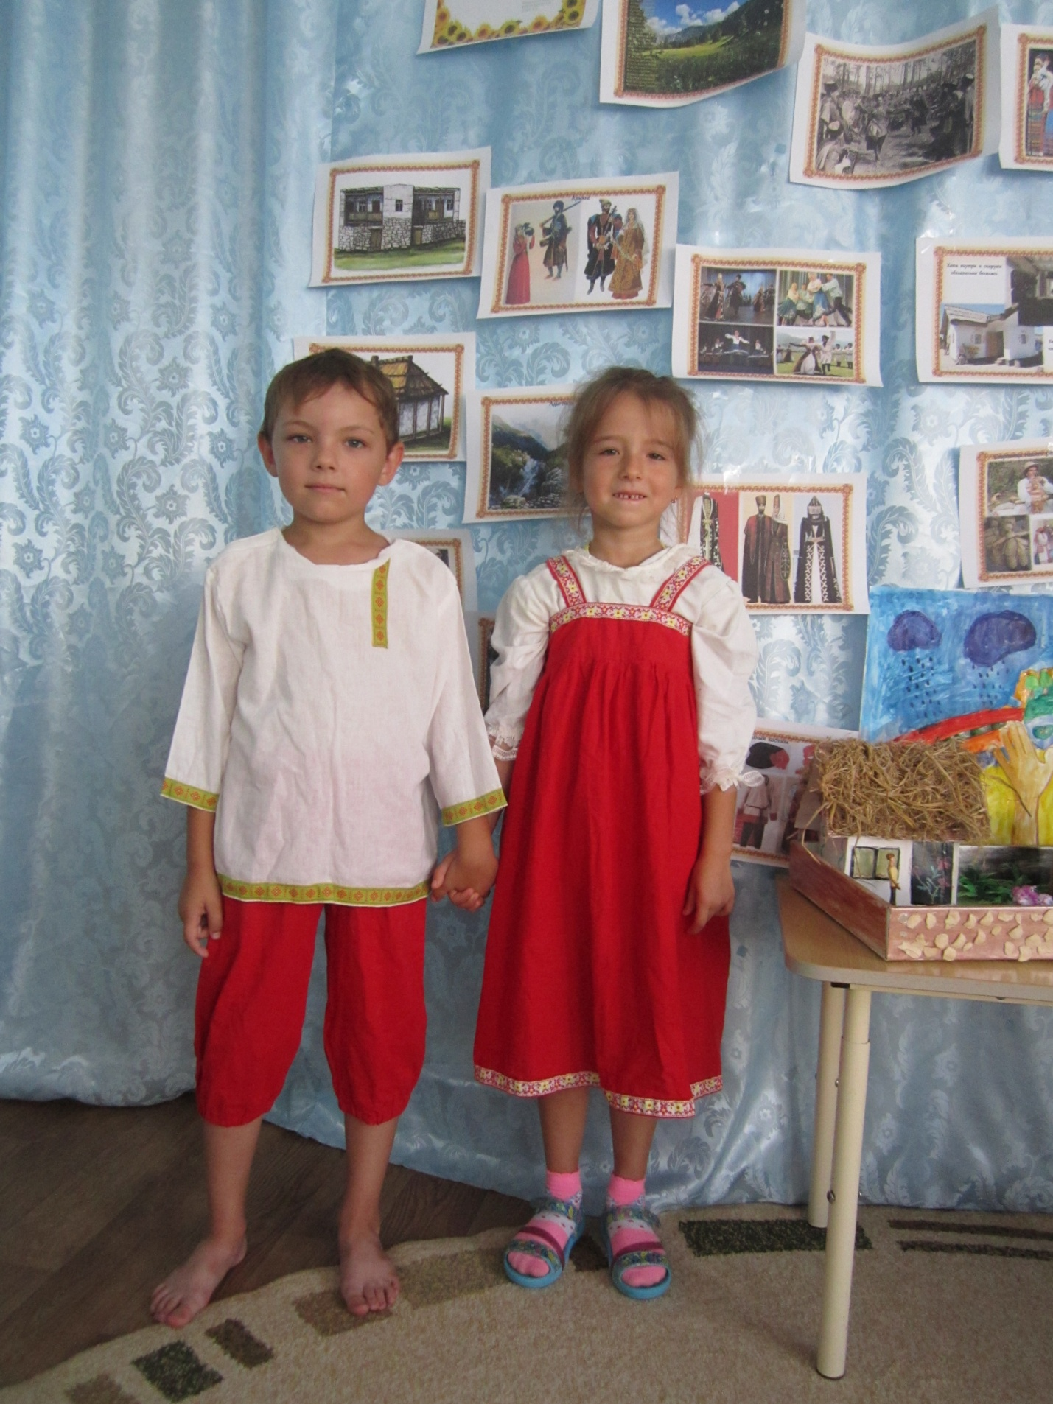

1. Организационный момент
Педагог: Добрый день, дорогие ребята!
Перед вами лежит стих Н. Букарь, прочтите и расскажите о чем это произведение.
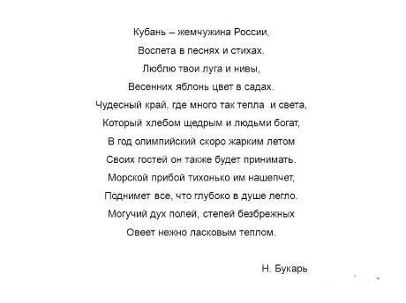
(ответы детей).
2. Теоретическая часть
Педагог: Конечно же, о нашем любимом родном крае. В этом году исполняется 80 лет со дня образования Краснодарского края. А вы знаете как был образован Краснодарский край? (ответы детей).
(Работа с картой) Педагог: 13 сентября 1937 года был образован Краснодарский край. Произошло это в результате разделения Азово-Черноморского края на Ростовскую область и Краснодарский край. Площадь Краснодарского края составляет 76 тысяч квадратных километров. Протяженность края с севера на юг – 370 км, с запада на восток – 380 км. По своим размерам Краснодарский край превосходит ряд европейских государств (Дания, Голландия, Чехословакия; Бельгия и Швейцария вместе).
Как вы думаете, сколько человек проживает в нашем крае? (ответы детей).
Педагог: На сегодняшний день в Краснодарском крае проживает более 5 млн. человек. Краснодарский край имеет свои символы. Назовите их (гимн, герб, флаг) (ответы детей).
Педагог: Я предлагаю вам вспомнить цвета флага Краснодарского края и определить, что они означают. (ответы детей).
Педагог: Малиновый цвет - благополучие, радость
Синий цвет - слава, верность
Зелёный цвет - надежда, изобилие.
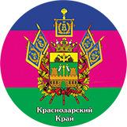
Педагог: Кубань – это край необозримых степей, высоких гор, покрытых лесными массивами. Буйный, сказочный мир природы неодолимо манит людей, заставляет волноваться при встрече. Неоглядные равнины сменяются холмистыми полями, ласкают взор лесные массивы и цветущие субальпийские луга, чаруют своей красотой теснины гор и ущелья, глубокие каньоны рек, голубые воды озер и морей. Жемчужиной России называют нашу землю. Живописные побережья двух морей – Черного и Азовского, горы, покрытые девственными лесами, и озера с целебными грязями, многочисленными минеральными источниками. Всю эту красоту ребята мы увидим, посетив выставку рисунков «Кубань родимая».
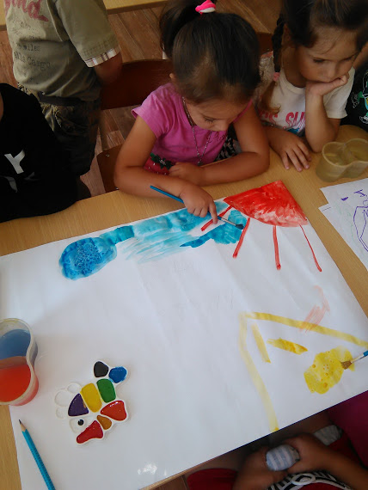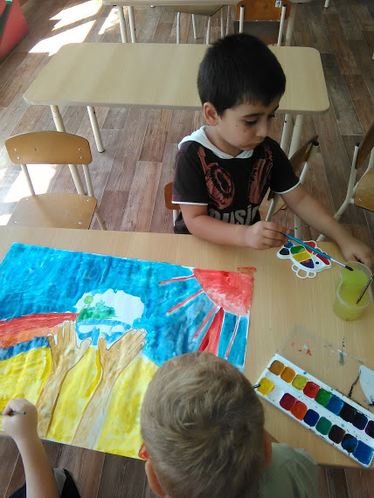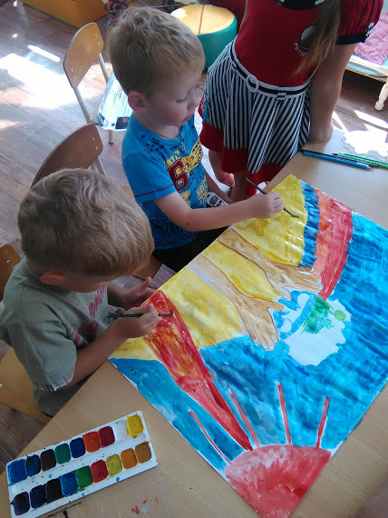

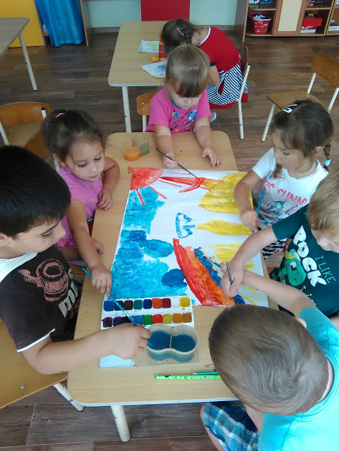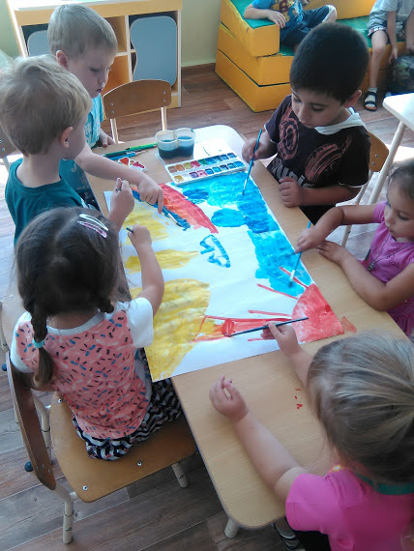
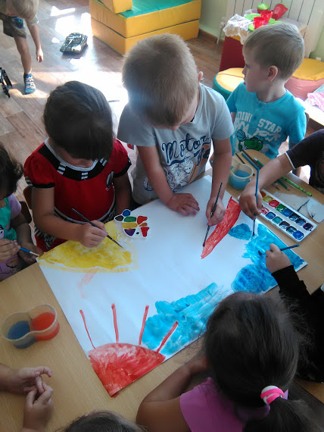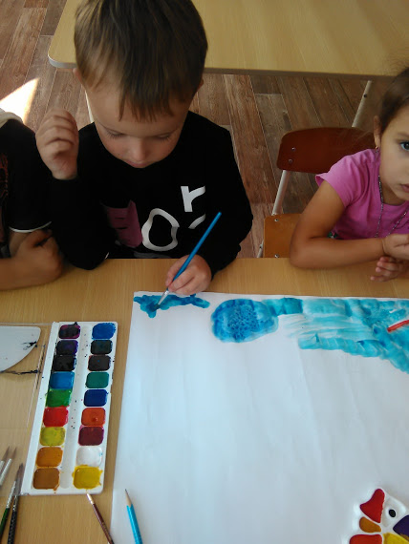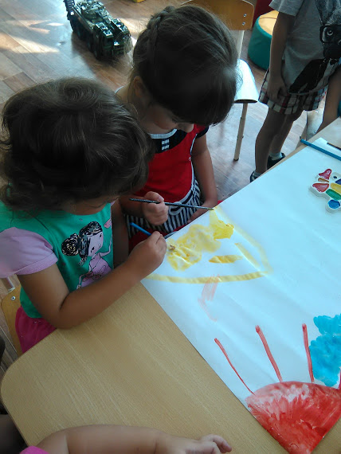

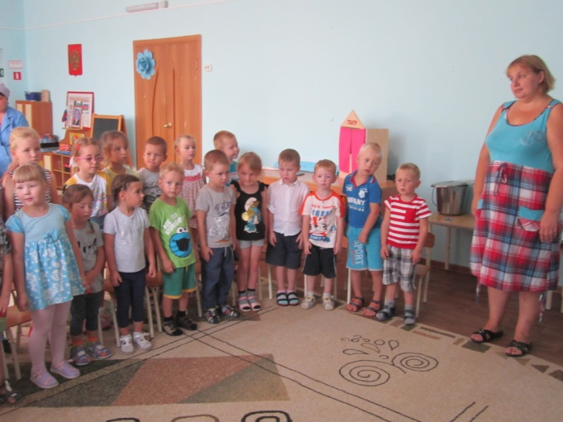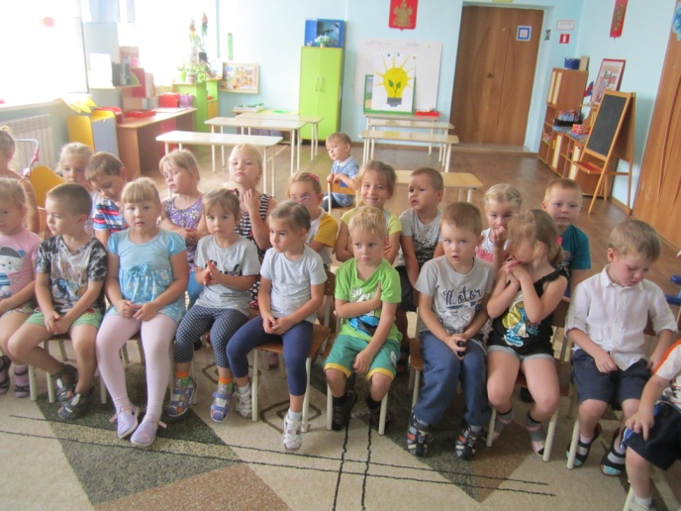

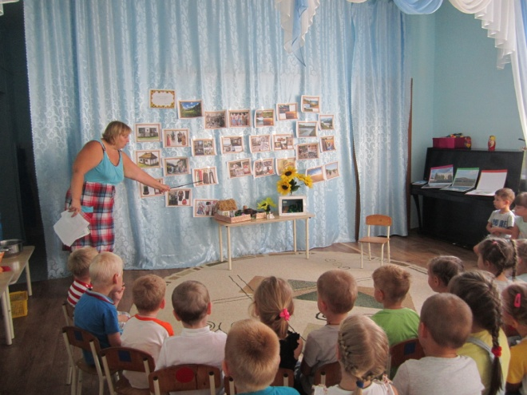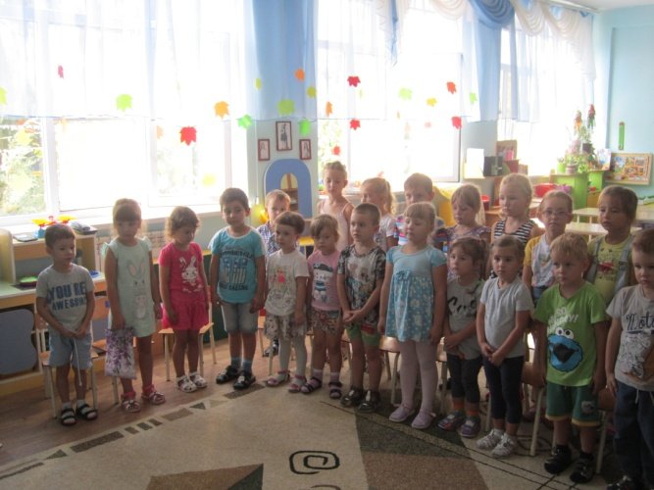
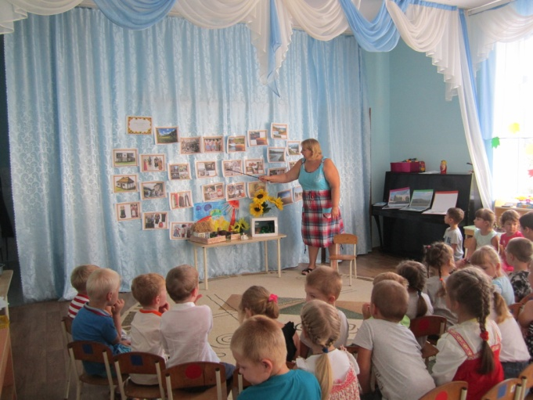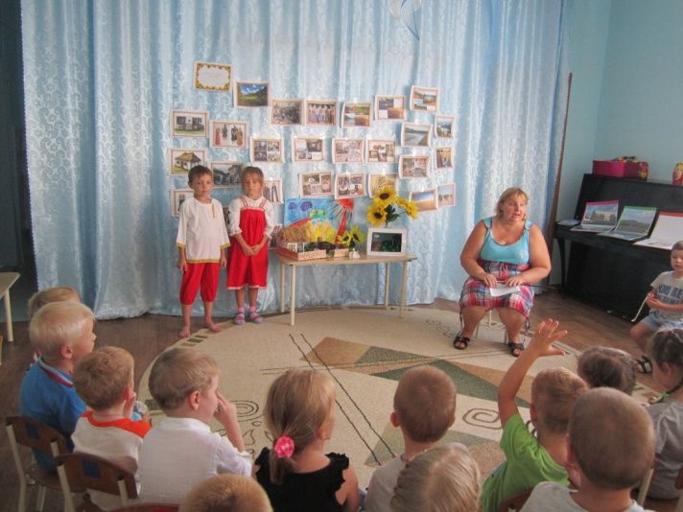

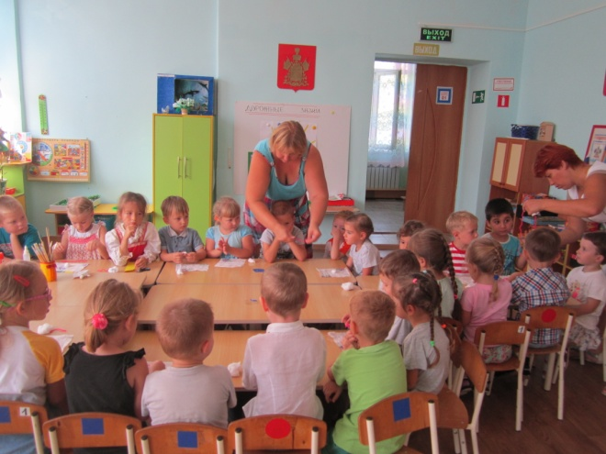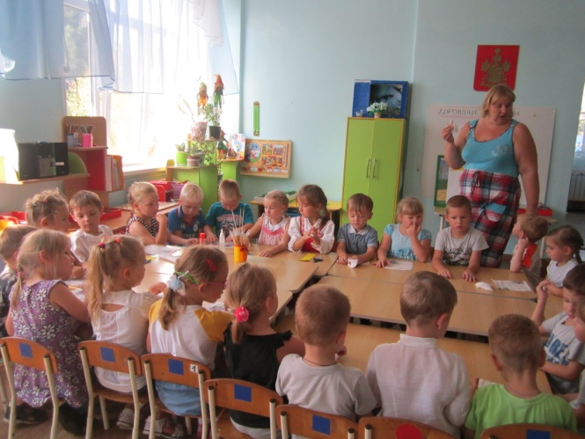
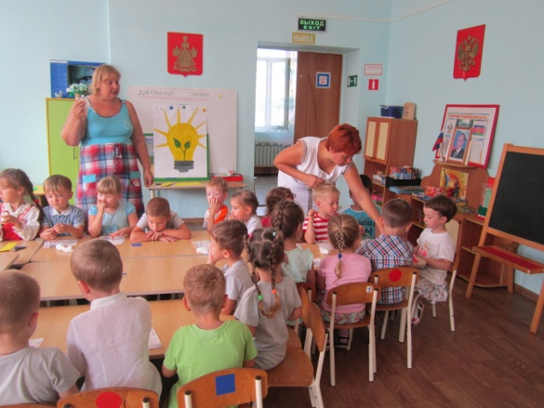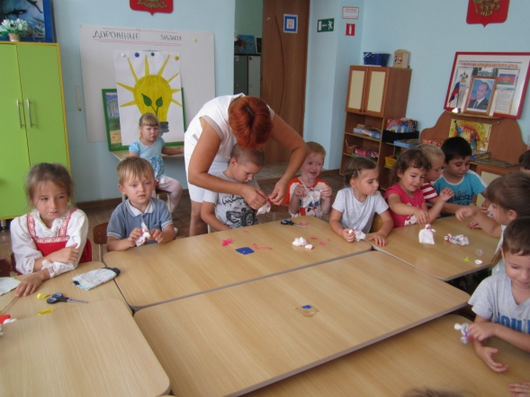

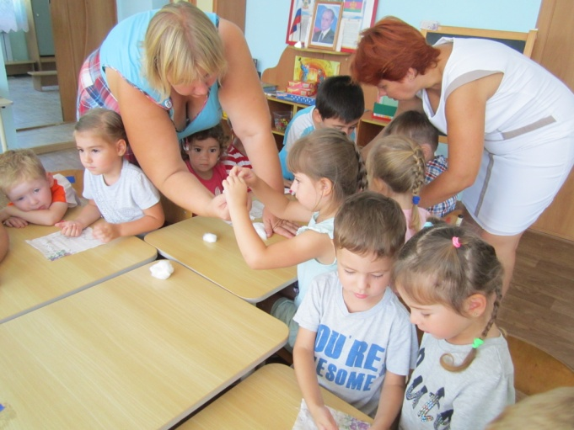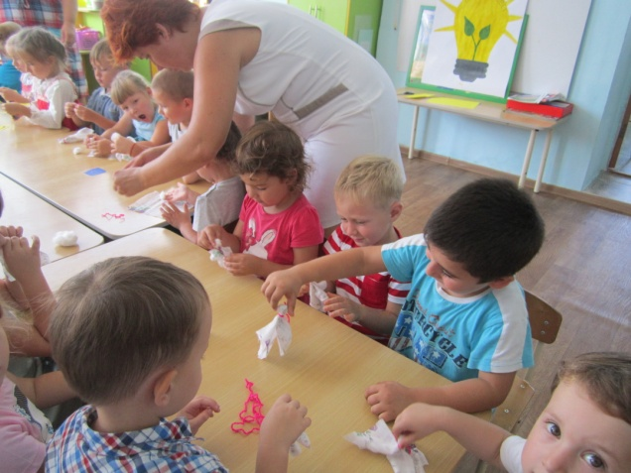
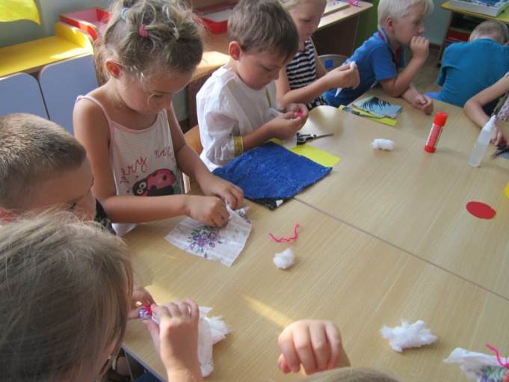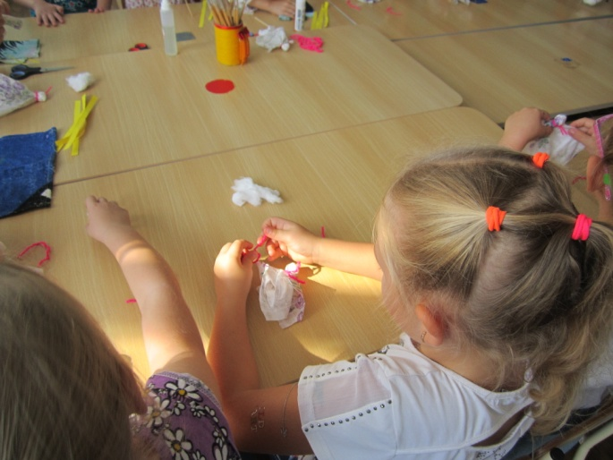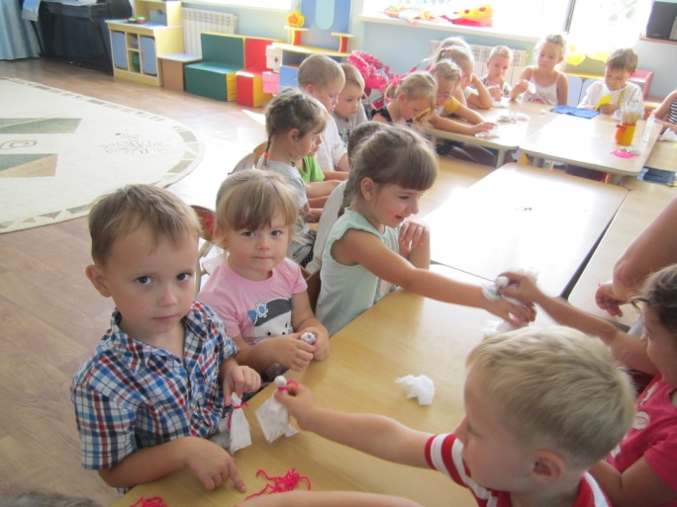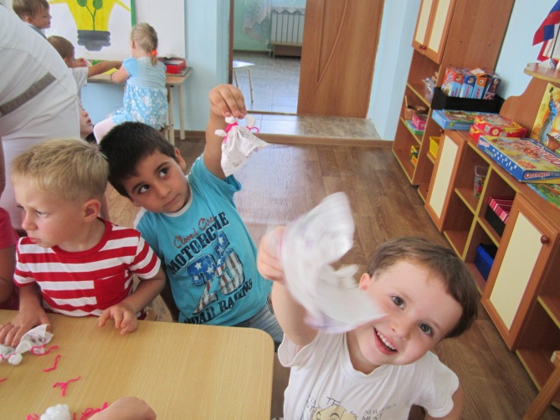
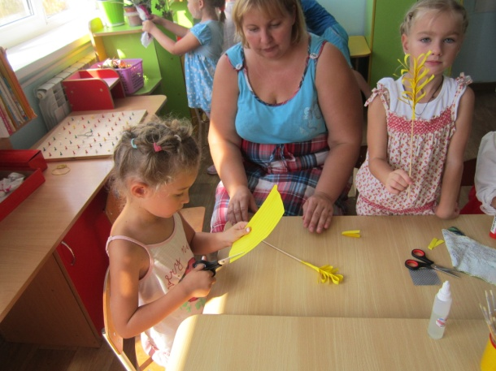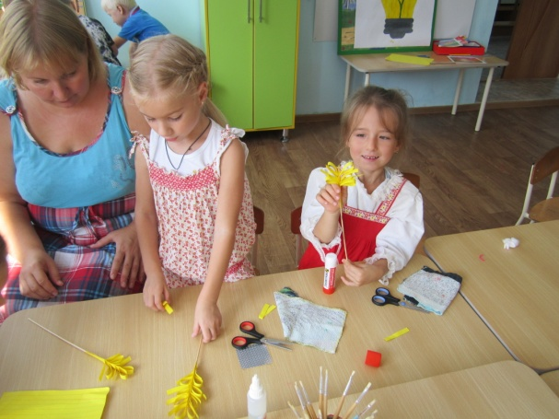
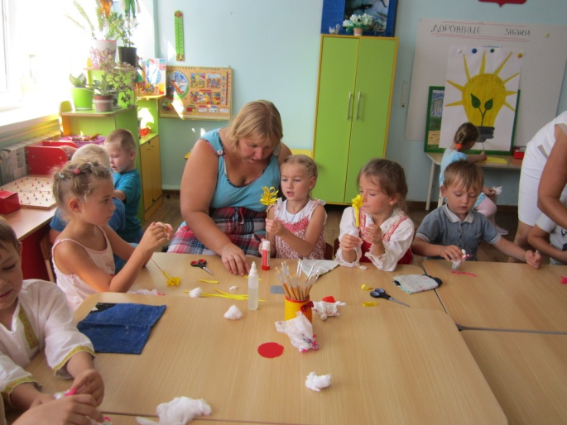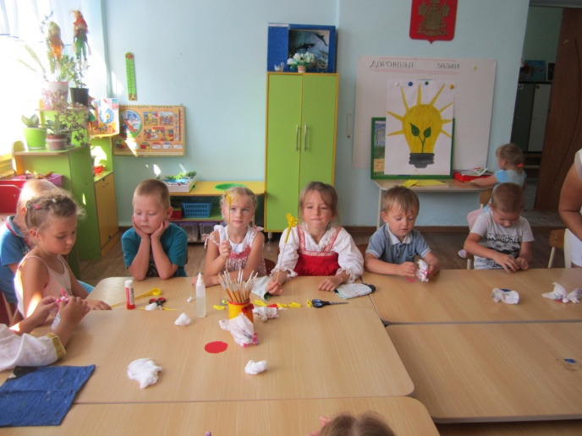
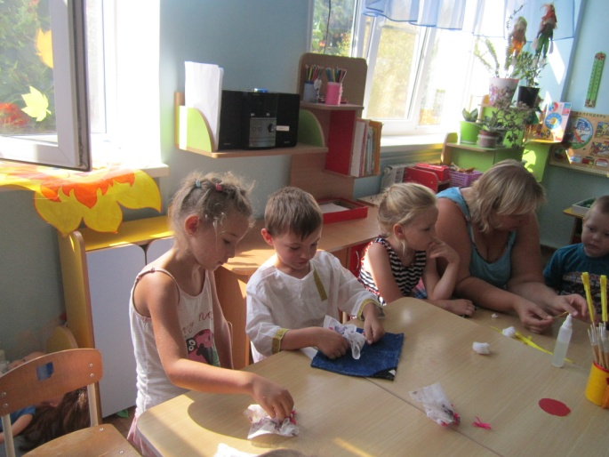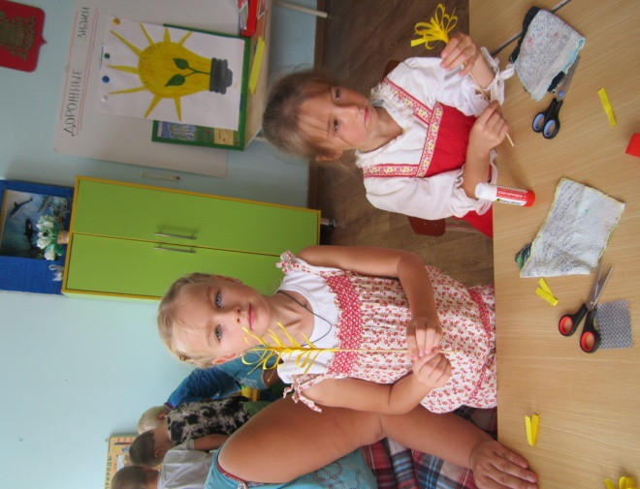
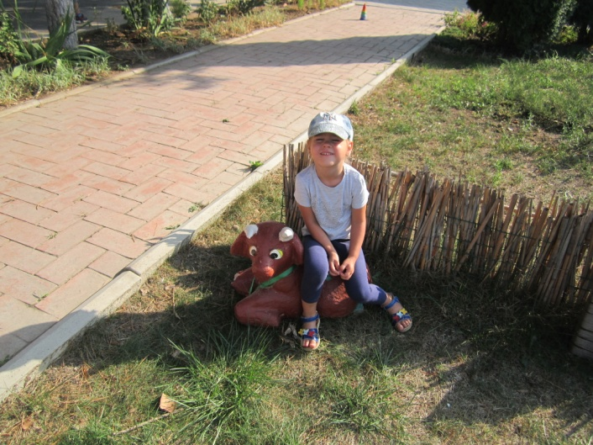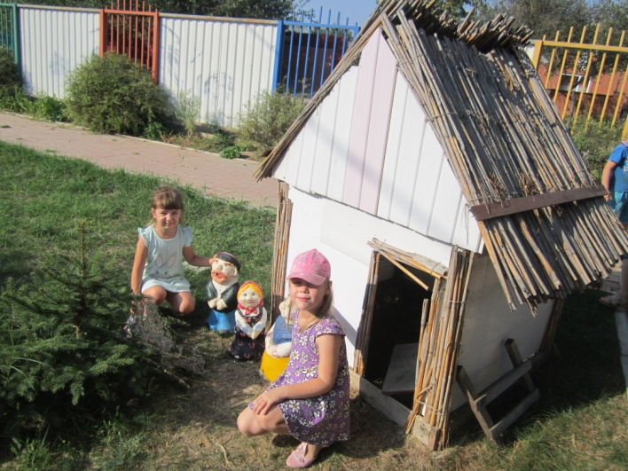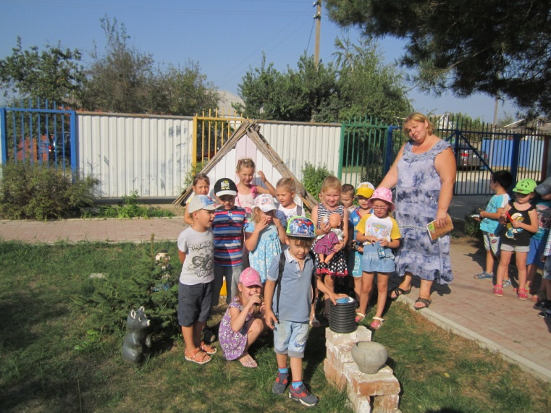
Педагог: Итак, ребята, мы вспомнили немножко истории края, его природу, но что еще у нас есть интересного и может быть даже неожиданного на Кубани? Не зря же наша беседа называется «7 чудес Кубани». (ответы детей).
Педагог: Признайтесь, вы думали, что Краснодарский край - это фруктовые сады, переходящие в плодородные нивы, голубые моря и бескрайние горы. Однако, в Краснодарском крае добывают нефть, и даже ставят памятники нефтяным скважинам - это и есть первое «чудо». Например, обелиск самой первой нефтяной скважине в России, который установлен на берегу реки Кудако около с. Киевского Крымского района. Скважина была пробурена в 1864 году первым нефтяником - гвардейским полковником Ардалионом Николаевичем Новосильцевым.
Сегодня запасы нефти выработаны на 80%, но, даже учитывая это, нефти хватит еще на пару десятков лет.
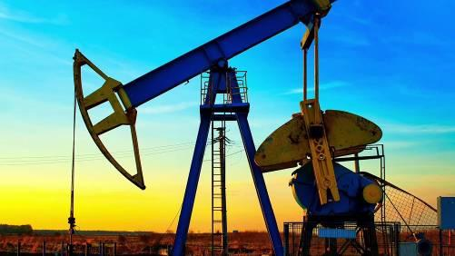
(обсуждения детей).
Педагог: Второе «чудо» - это акулы. В Черном море водится небольшая акула катран. Она боится человека и не подплывает к берегу. Рыбаки ловят катрана, рыба ценится за нежное мясо с приятным вкусом.
Стоит отметить, что Черное море – самое теплое море России. Температура поверхностных слоёв воды в зависимости от времени года колеблется от 8 до 30 °C. А вот на глубинах свыше 150—200 м всегда холодно и жизнь полностью отсутствует из-за насыщенности глубинных слоёв воды сероводородом.
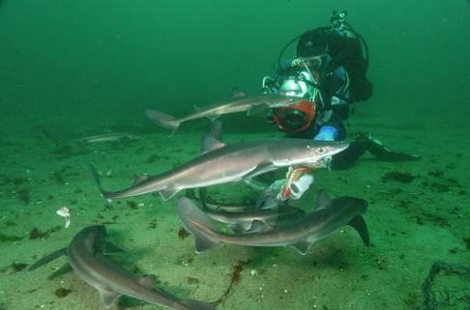
(обсуждения детей).
Педагог: Как вы думаете ребята, какое третье «чудо»? (ответы детей).
Педагог: Азовское море - самое маленькое море России и самое мелководное в мире. Средняя глубина моря составляет 7 м, а максимальная - 13 метров. Протяженность моря по длинной оси с северо-востока на юго-запад всего 360 километров, объем - около трехсот кубических километров воды. Летом море прогревается очень сильно, и температура воды у берегов достигает +24°, +25°. Зимой море замерзает. Ледостав может продолжаться 4-4,5 месяца, с декабря по март. Толщина льда достигает 80-90 см.
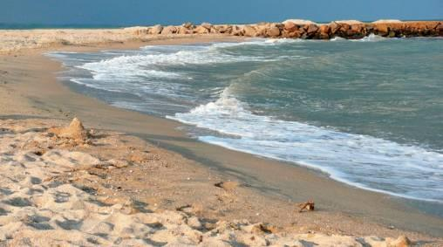
(обсуждения детей)
Педагог: Четвертое «чудо» - это дольмены. Именно в Краснодарском крае находится самое большое количество дольменов. Ученые всего мира спорят о назначении этих удивительных сооружений. Под одной из версий – их использовали как склепы для захоронения. Дольмены гораздо старше египетских пирамид, они обладают мощным энергетическим полем.
Многочисленные туристы, эзотерики и специалисты по паранормальным явлениям приезжают в Краснодарский край, чтобы изучить этот феномен. Говорят, что дольмены способны излечивать болезни и исполнять желания.

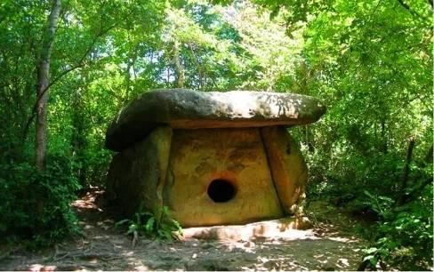
(обсуждения детей)
Педагог: Пятым «чудом» являются вулканы. На территории Краснодарского края находится около 45 потухших и действующих грязевых вулканов. Самый высокий действующий грязевой вулкан Краснодарского края - Карабетова гора - достигает 152 м. Грязевые вулканы - ценный рекреационный ресурс. Сероводородные иловые и сопочные грязи Тамани используются в грязелечебницах, грязь богата различными микроэлементами и минеральными солями и обладает целебными свойствами. Ее можно использовать при лечении заболеваний желудочно-кишечного тракта, артрозов и артритов, болезней нервной системы.
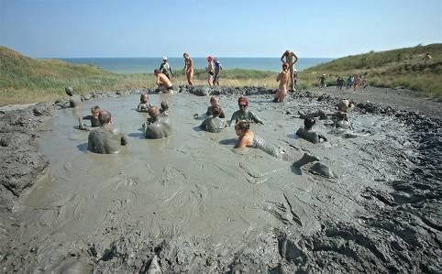
(обсуждения детей)
Педагог: Ну что, ребята, кто угадает какое шестое «чудо» в нашем крае? (ответы детей).
Как ни странно – это гиганты. На Кубани обнаружено древнее захоронение людей, рост которых превышает 2 метра. Захоронение было найдено в Новопокровском районе при проведении раскопок древнего кургана эпохи средней бронзы (вторая половина III тысячелетия до нашей эры). Гигантов тяжело отнести к какому-либо этносу, но, вероятнее всего, кости принадлежат представителям европеоидной расы. Предположительный возраст «людей-гигантов» — около четырех тысяч лет. В это время на Кубани обитали племена кочевников-земледельцев, о которых ученым известно очень мало.
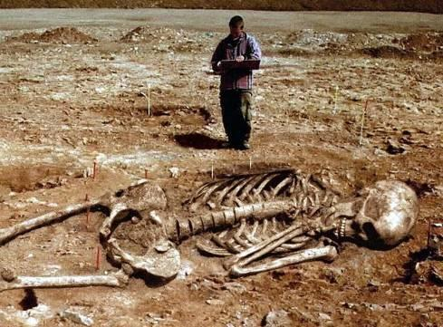
(обсуждения детей)
Педагог: Седьмым «чудом» Кубани является Шапсугская аномальная зона - территория в Абинском районе, недалеко от ст. Шапсугской, популярна среди экстрасенсов и любителей необычных природных явлений. Зона протянулась на 6-7 км с севера на юг от станицы Шапсугской до вершины Лысой (высота 678 м).
Наиболее посещаемые места в Шапсугской аномальной зоне: Ромашковые поляны, родники - Святой, Серебряный, Живая и Мертвая вода, дольмены, скала Чертов палец. Дольмены датируются первой половиной 2-го тысячелетия до нашей эры. Зона обладает особой энергетикой, есть места силы и опасные места. В результате тектонических процессов здесь произошел надвиг более древних слоев земли на относительно молодые. Возрастная разница между ними - 25 - 30 миллионов лет. Из-за этого, по словам ученых, и возникают энергетические аномалии.
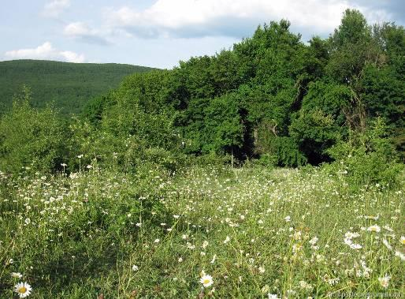

3. Практическая часть.
Педагог: А теперь ребята, я предлагаю вам посетить выставку рисунков «Кубань родимая».
4.Итоги занятия
1) Обобщение по теме
2) Обсуждение впечатлений о выставке.
Педагог: Сегодня, ребята, мы поговорили с вами об образовании Краснодарского края, узнали много нового и интересного, посетили выставку рисунков, посвященную нашей родной земле. Я надеюсь, вам понравилось сегодняшнее занятие? Предлагаю вам дома попробовать изобразить наш край на бумаге, нарисовать то, с чем у вас ассоциируется Кубань. И потом, мы с вами посмотрим, каким разным может быть Краснодарский край. Всем спасибо.
